2020.III.25. 2. és 3. óra
Összefoglalás – Logaritmikus egyenletek és egyenlőtlenségek
Kedves 2.i!
Megnéztem a házi feladatokat. Sajnos találkoztam egy típushibával, ami mint egy vírus, végigsöpört a fél osztályon. Az alábbi képen megjelöltem a hibás lépést, és odaírtam a helyes folytatást is.
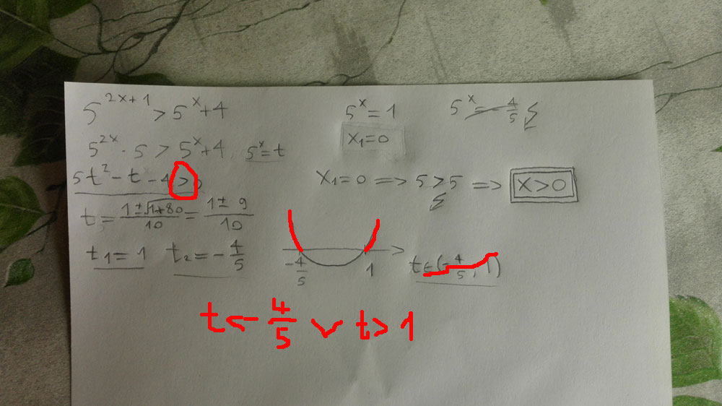
Az ilyen beadandó munkáknak nem örülök, de legalább szép az asztalterítő.
Íme a beadandó munkák értékelése.
Borbély Dániel | 0%
Döme Viktor | 70%
Fullajtár Martin | 70%
Hegedűs Joshua | 70%
Kőrösi Csenge | 100%
Mátéffy Dorottya | 100%
Szalai Benjámin | 100%
Szemendri Tamás | 70%
Szobonya Dávid | 70%
Szőke Szintia | 100%
Tandi Áron | 70%
Tóth Dávid | 100%
Tóth Evelein | 100%
Urbán Ádám | 100%
Zsoldos Tamás | 70%

Dorottya és Evelin visszajelzett, hogy az előző órai anyagban a 2. feladat levezetése hibás. Elfelejtettem megszorozni az egyenlet jobb oldalát 7-tel. Ha ezt megtettem volna, akkor kaptam volna meg a helyes eredményt: x=2. Köszönöm kettejüknek, hogy kijavítottak. Ezt még beszámítom egyszer valahova… ☺
És akkor kezdjük az órát.
CÍM: Összefoglalás – Logaritmikus egyenletek és egyenlőtlenségek
Oldjuk meg a következő egyenleteket:
1. ${\text{log}}_{2}{\text{log}}_{3}\left(x−1\right)=1$;
2. ${\text{log}}_{\text{25}}\left[\frac{1}{5}{\text{log}}_{3}\left(2−{\text{log}}_{0,5}x\right)\right]=−\frac{1}{2}$;
3.$\frac{\text{log}\left(3x−5\right)}{\text{log}\left(2x−3\right)}=2$;
4. ${\text{log}}_{2}\left(x^{2}+2x−7\right)=\frac{1}{{\text{log}}_{9−6x+x^{2}}4}$;
5.$x\left(1−\text{log}5\right)=\text{log}\left(2^{x}+x−1\right)$.
Megoldások:
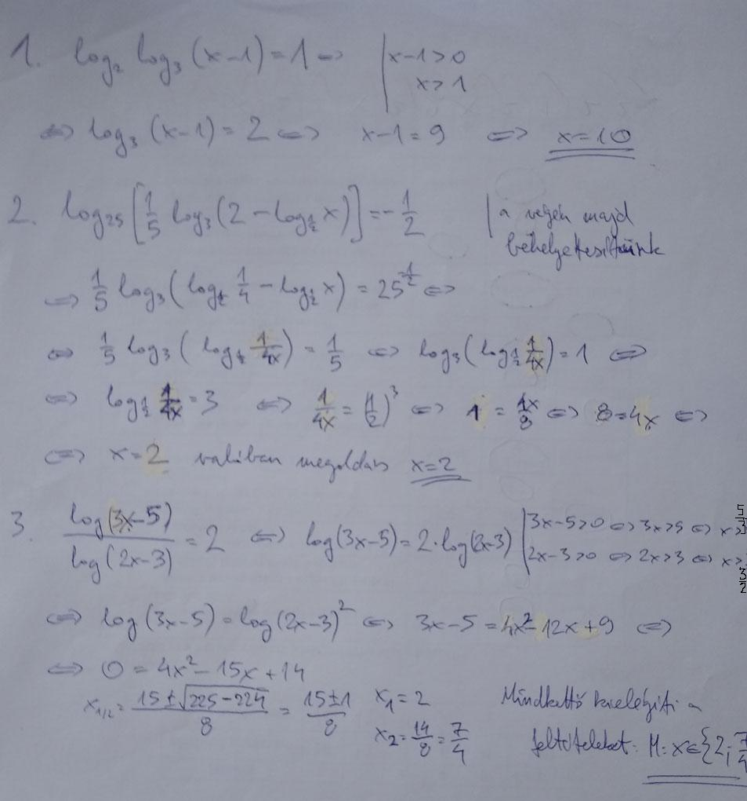

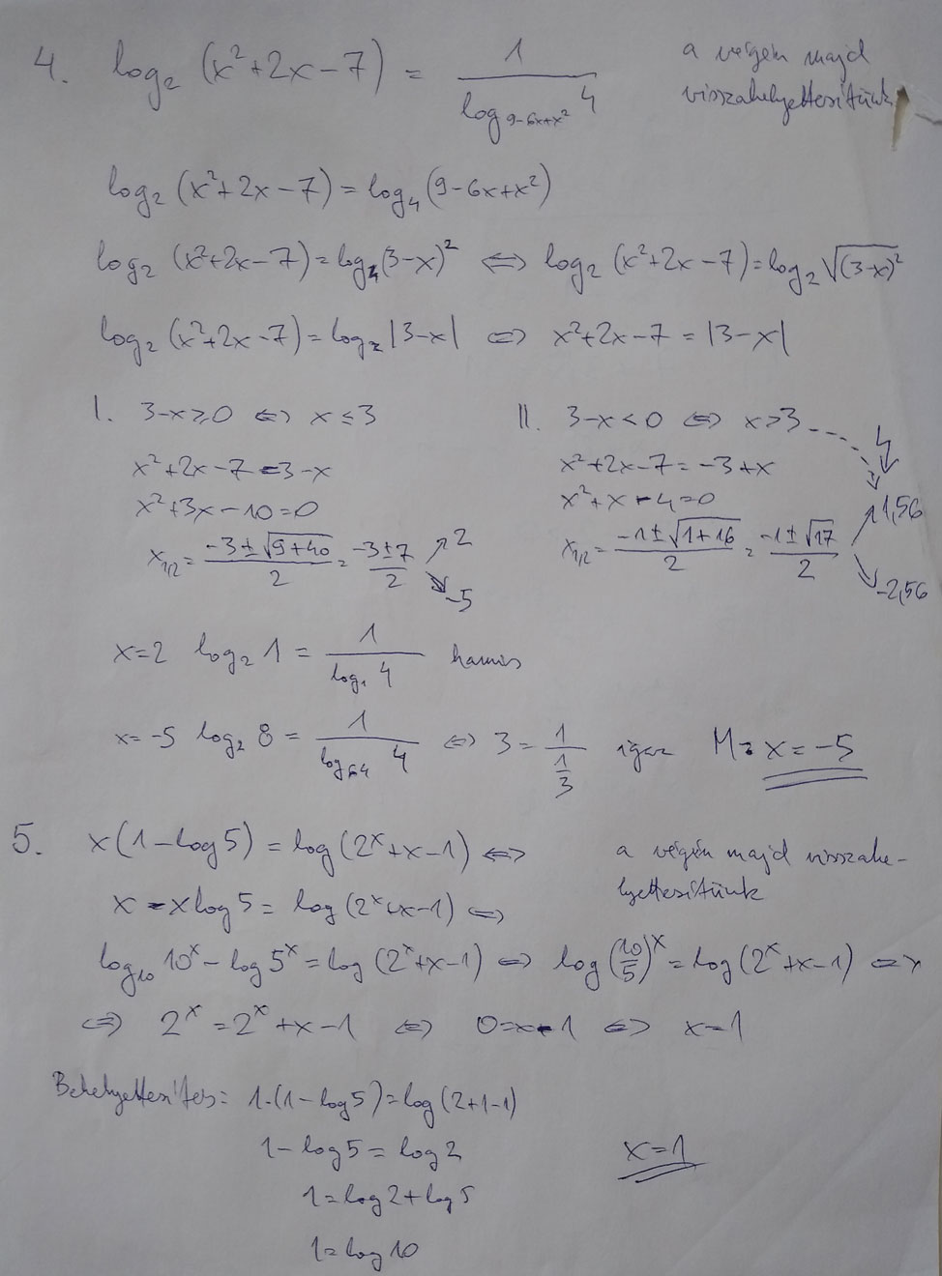
Oldjuk meg a következő egyenlőtlenségeket:
6. ${\text{log}}_{\frac{1}{3}}\left(3x−2\right)>0$;
7. $\text{log}\left(\frac{x^{2}−4x+5}{x−1}\right)>0$;
8. ${\text{log}}_{\frac{1}{2}}^{2}x>\text{36}$.
Megoldások:
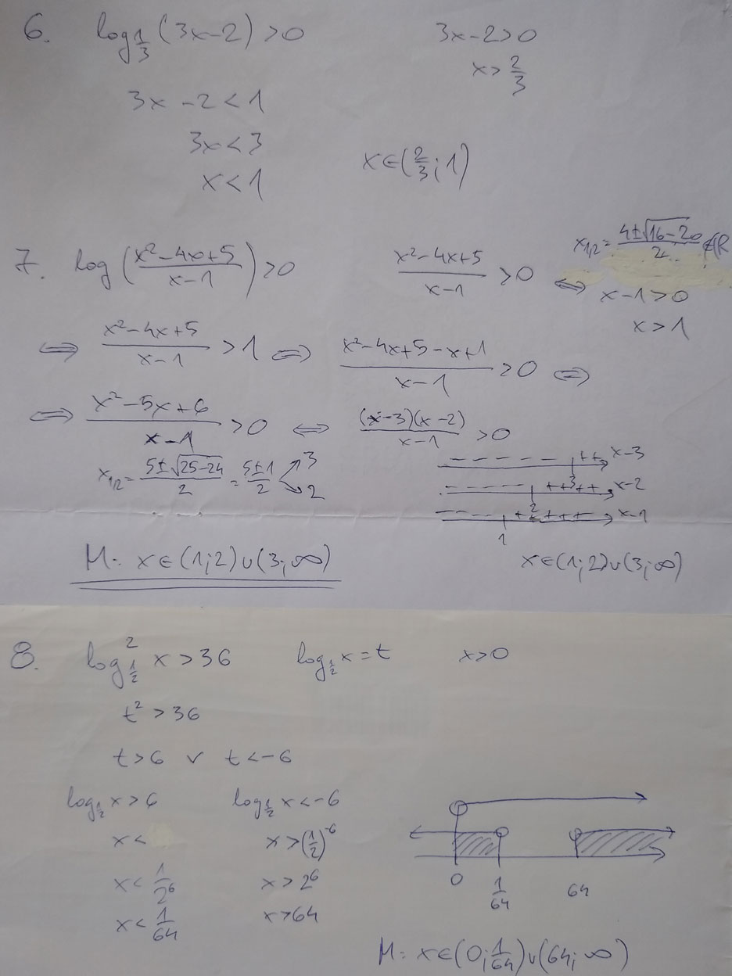
Szerdán dolgozat lesz az eddig átismételt tananyagból.
Beküldendő feladatok:
1. ${\text{log}}_{2}\left(2^{x}+1\right)⋅{\text{log}}_{2}\left(2^{x+1}+2\right)=2$;
2. ${\text{log}}_{5}x≥{\text{log}}_{\sqrt{5}}\left(3x−2\right)$.
Határidő: III.31., kedd, 12:00
Jó munkát!

